Облачные технологии

Лабораторная работа № 2

Настройка сетевого окружения для развертывания облачной инфраструктуры OpenNebula

I. Настройка сетевого окружения ВМ для развертывания облака OpenNebula

1. Определение текущих сетевых настроек виртуальных машин.
Включите и загрузите ОС на обеих машинах.

Примечание. Все указания, приведенные в данной инструкции относятся к ОС CentOS 7.
0
Сразу после установки ОС в системах как правило настроено получение IP адресов по DHCP. При этом предполагается, что DHCP сервер должен работать в сети, к которой подключается сетевой интерфейс. В среде VMWare Workstation имеются собственные DHCP сервера. Посмотреть диапазон назначаемых IP адресов этими DHCP серверами можно с помощью редактора виртуальной сети гипервизора VMware WorkStation. Для его вызова необходимо в строке меню WorkStation выбрать Edit/Virtual Network Editor.
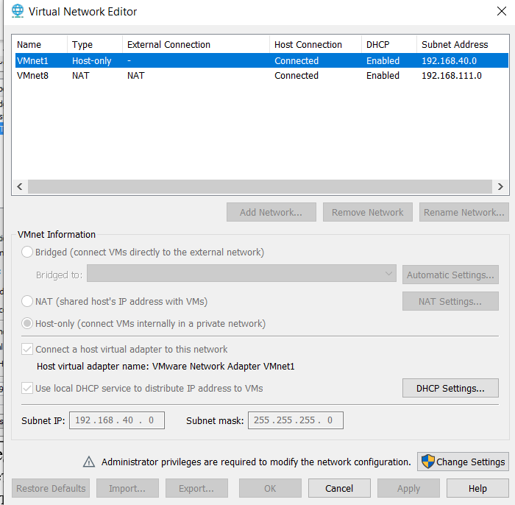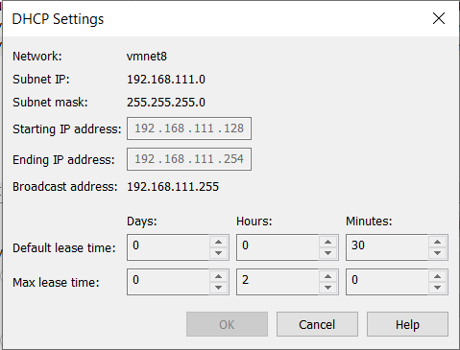
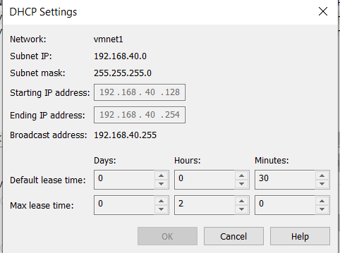
В окне редактора виртуальной сети надо найти коммутатор к которому подключена ВМ и посмотреть диапазон адресов назначенный коммутатору, кликнув кнопку DHCP Settings.
Видим, что диапазон назначаемых адресов по DHCP: 192.168.111.128-192.168.231.111.254
В WorkStation принят следующий порядок использования имеющихся виртуальных коммутаторов, указанный в таблице 1 (заполните эту таблицу на основании просмотра настроек вашего редактора виртуальной сети VMware Workstation).
Таблица 1. Виртуальные коммутаторы гипервизора VMware WorkStation
№ п.п | Обозначение виртуального коммутатора в VMware WorkStation | Назначение коммутатора | Соответствующий вариант сетевого подключения сетевого адаптера (сетевой карты) в настройках виртуальной машины
1 | VMnet0 | Мостовое подключение к сетевой карте хозяйской машины. | Bridged: Connected Directly to Physical Network
2 | VMnet1, VMnet2-VMnet7 | Подключение к частной сети виртуальных машин, изолированной от внешних сетей.  Подключению к изолированному сетевому сегменту организованному в среде VMware WorkStation | Host-only: A private network shared with the host.  Custom: Specific virual network.  VMnet1 LAN Segment: 192.168.40.128 – 192.168.40.254
3 | VMnet8 | Подключение к сетевой карте хозяйской машины в режиме NAT с назначением адреса ВМ по протоколу DHCP | NAT: Used to share host’s IP address.  DHCP:  192.168.111.128 - 192.168.111.254

1.1 Определим IP адреса назначенных сетевым интерфейсам виртуальных машин.
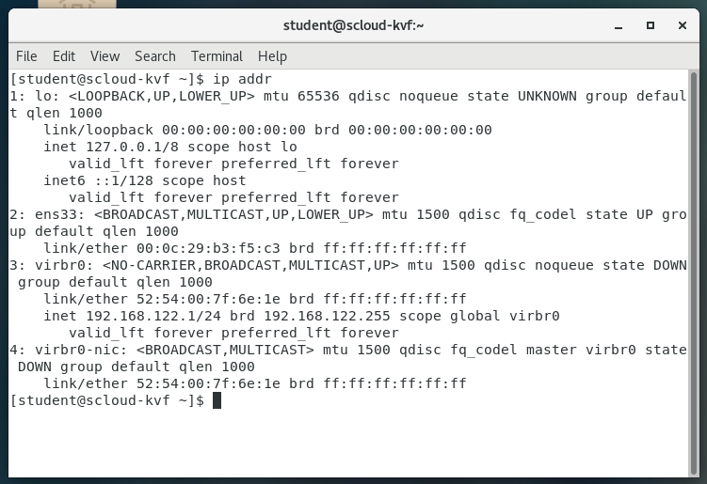
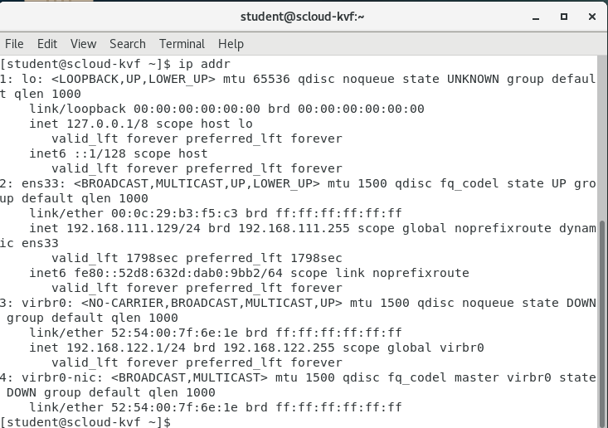

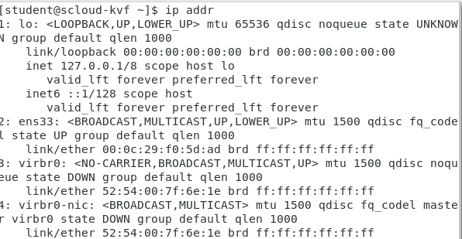
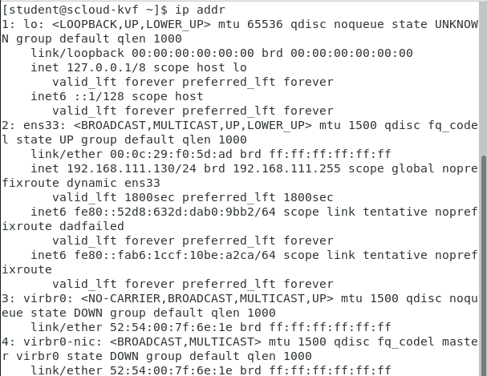
IP address = не назначен.

Если в Centos окажется, что IP адрес не назначен, то надо включить сеть, для чего кликнуть по кнопке расположенной в верхней строке окна рабочего стола, в результате откроется окошко
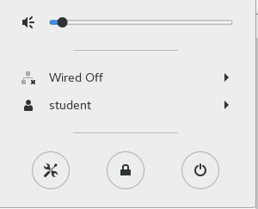
В нем необходимо выбрать строку Wired off оно раскроется, появиться пункт Connect
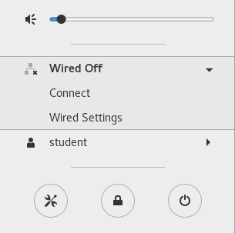
и сетевая карта будет подключена к ВМ, по DHCP ей будет назначен IP адрес из диапазона указанного в настройках VMNet8. Для того, чтобы в дальнейшем, сетевой адаптер ”поднимался” при старте системы необходимо выполнить статическую настройку IP адреса для сетевой карты как указано ниже в п.4.1

1.2. Определить текущего имени узла
hostname можно определить, выполнив команду:
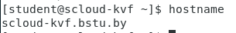
1.3 Определить текущий маршрут по умолчанию.
Выполняется с помощью одной из команд:
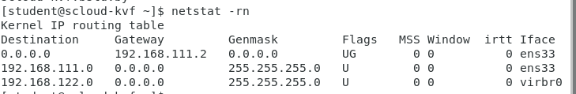

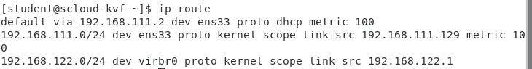

1.4 Определения адресов DNS серверов настроенных в системе
Для этого необходимо просмотреть содержимое файла /etc/resolv.conf выполнив команду:
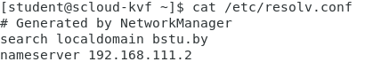
Адрес сервера DNS указан в строке nameserver.

1.5 Проверка связи между ВМ
($ ping “Ip_addr_VM”)
scloud -> virt-node
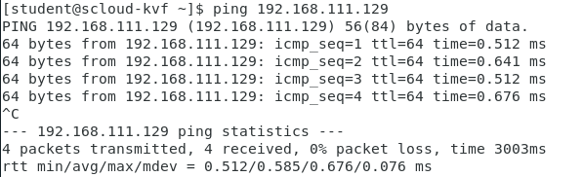Связь scloud -> virt-node есть

virt-node- > scloud
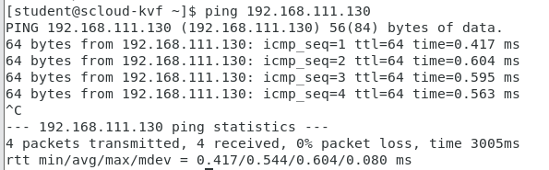Связь virt-node- > scloud есть.

1.6. Проверяем доступ из ВМ к Internet
С ВМ virt-node
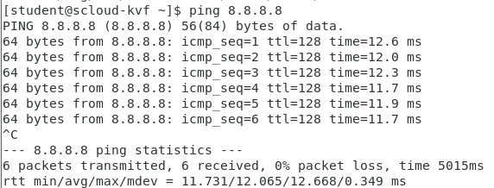

Связь virt-node- > Internet есть.

С ВМ scloud
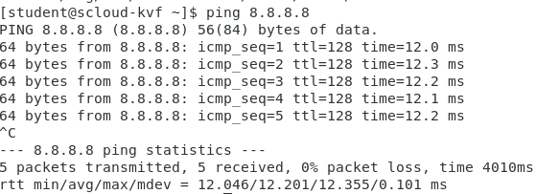
Связь scloud - > Internet есть.

Заполните таблицу 1 текущих сетевых настроек ВМ (Ваши настройки будут отличаться от указанных в таблице.

Таблица 1. Текущие сетевые настройки ВМ.
№ п.п | Имя ВМ в Library VMware WorkStation | hostname | IP address  MAC address | Gateway ***  (маршрут по умолчанию).  Доступ к Internet | Virtual Switch к которому подключен сетевой адаптер ВМ**** | Адреса DNS установленные в ВМ*****
1 | CentOS7_KVF_scloud | localhost.localdomain | 192.168.231.130/24  00:0c:29:f0:5d:ad | 192.168.111.2  Есть | VMnet8 | 192.168.111.2
2 | virt-node-KVF.CentOS7 | localhost.localdomain | 192.168.231.129/24  00:0c:29:b3:f5:c3 | 192.168.111.2  Есть | VMnet8 | 192.168.111.2

1.7 Выполнить анализ выполнения условий текущих настроек ВМ
Для дальнейшего выполнения работ по развертывания ПО облачных вычислений OpenNebula должны выполняться следующие условия:

№ п.п. | Условие | Выполнение условия
1 | Адреса машин должны быть из одной подсети | Да
2 | Маршруты по умолчанию на обеих ВМ должны совпадать. | Да
3 | Машины должны быть подключены к одному и тому же виртуальному коммутатору | Да
4 | Между машинами должен выполняться обмен пакетами с помощью команды ping. | Да
5 | Должны быть назначены адреса серверов DNS, которые должны быть доступны и работоспособны. | Да
6 | Каждая машина должна иметь связь с Интернет, для того, чтобы можно было установить ПО OpenNebula и дополнительное ПО | Да
Если не выполняется одно из условий, обратитесь к преподавателю.

2. Проверка доступности репозиториев ОС с ВМ узлов облака.
На ВМ CentOS 7для работы с репозиториями используется команда yum.
Ниже приводятся примеры данной команды, которые должны успешно выполняться.
Замечание. Не выполняйте обновление репозиториев одновременно на обеих ВМ.
CentOS
$ yum update

!!!!!!!!!!!!!!!!!!!!!!!Выполнено для исправления!!!!!!!
sudo sed -i 's/mirrorlist/#mirrorlist/g' /etc/yum.repos.d/CentOS-Base.repo

sudo sed -i 's|#baseurl=http://mirror.centos.org/centos|baseurl=http://vault.centos.org|g' /etc/yum.repos.d/CentOS-Base.repo

sudo sed -i 's|baseurl=http://vault.centos.org|baseurl=http://vault.centos.org/centos|g' /etc/yum.repos.d/CentOS-Base.repo
!!!!!!!!!!!!!!!!!!!!!!!!!!!!!!!!!!!!!!!!!!!!!!!!!!!!!!!!!!!
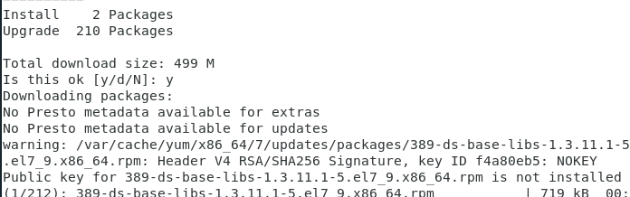
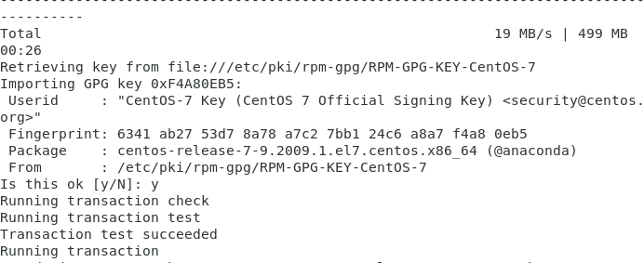
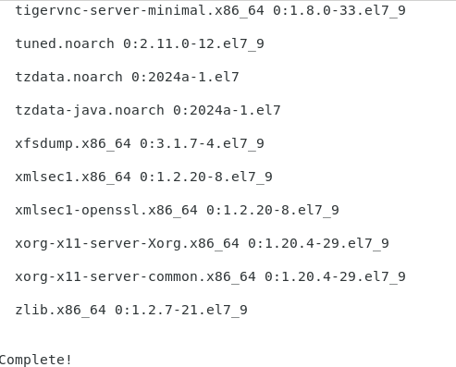
Если на ВМ репозитории не могут обновляться, то возможными причинами могут быть:
- не правильная настройка службы DNS, проверка работы и настройка описана в п 1.4.
- сетевая недоступность репозитория, проверка работы и настройка описана в п.1.6;
Если повторением п.п. 1.4, 1.6 не удается обеспечить выполнение условий табл.2, то необходимо перейти к дальнейшему выполнению работы. Возможно устранить недостатки в настройках удастся устранить при выполнении п.п. 5 и 6.

3. Отключить Selinux на ВМ CentOS.
Selinux является демоном обеспечивающим повышенный уровень безопасности системы. При установке и развертывании нового ПО, особенно сетевого, предусматривающего разнообразные виды сетевого взаимодействия между узлами распределенной системы Selinux рекомендуется отключать.
3.1 На обеих ВМ с ОС CentOS выполните:
Откройте файл /etc/selinux/config в редакторе nano:
$ nano /etc/selinux/config

Измените значение параметра SELINUX
с:
SELINUX=enforcing (строку надо закомментировать поставив
в первой позиции строки знак "#")
на:
SELINUX=disable (внести эту строку вместо закомментированной)

Ctrl+X – для выхода из редактора, “y” – для подтверждения сохранения изменений.

После изменения этого файла необходимо перезагрузить машину.
# reboot

4. Настройка сетевых параметров ОС для работы в облаке.

По результатам выполнения п.п. 1-3, соберите информацию и заполните табл.3.
Таблица 3. Требуемые сетевые настройки ВМ.
№ п.п | Имя ВМ в Library VMware WorkStation | hostname* | IP address** | Gateway ***  (маршрут по умолчанию). | Virtual Switch к которому подключен сетевой адаптер ВМ**** | Адреса DNS установленные в ВМ*****
1 | Scloud-CentOS 64-bit | scloud-kvf.bstu.by | 192.168.231.130/24 | 192.168.111.2 | 192.168.111.0 | 192.168.111.2
2 | Virt_node-CentOS 64-bit | scloud-kvf.bstu.by | 192.168.231.129/24 | 192.168.111.2. | 192.168.111.0 | 192.168.111.2

4.1 Настройка включения сетевого адаптера при старте системы в CentOS:

Открыть в текстовом редакторе файл /etc/sysconfig/network-scripts/

# sudo nano /etc/sysconfig/network-scripts/ifcfg-ens33

ens33 – это имя сетевого адаптера, если в Вашей системе это имя другое, то в имени файла надо установить имя Вашего адаптера.

Присвоить параметру ONBOOT значение yes

ONBOOT=yes

Для выхода из редактора нажать – Ctrl+X, для сохранеия изменений ввести yes, для подтверждения нажать Enter.
Затем надо перестартовать сеть:
# systemctl restart network

или перезагрузиться выполнив команду
# reboot

Система перезагрузится
После перезагрузки войти в систему, открыть Terminal и проверить состояние сетевых интерфейсов:
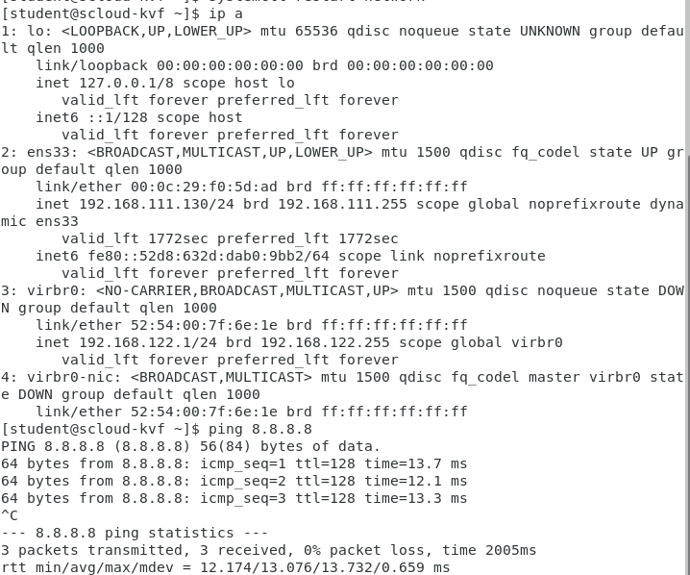
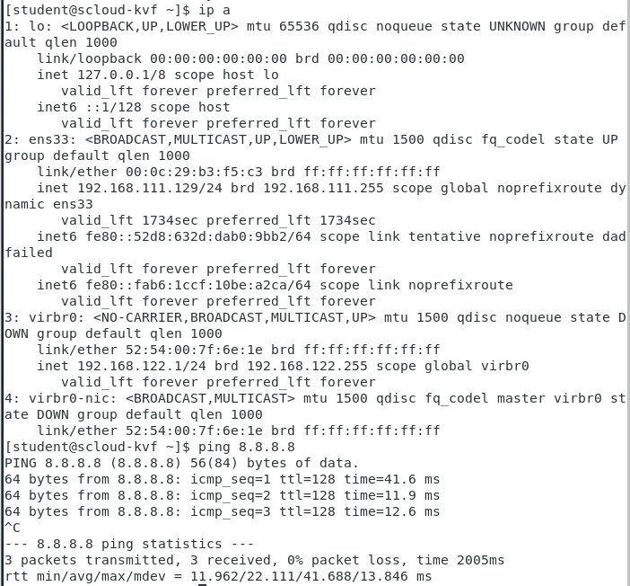
Убеждаемся, что IP адрес назначен на интерфейс ens33 (или иной Ethernet адаптер).
Проверяем наличие связности с Интернет (см. п. 1.6 выше)

4.2. Установка имени хоста
Выполняется с помощью команды homesysctl
На управляющем узле:
hostnamectl set-hostname scloud.tgl.bstu.by
Проверяем:
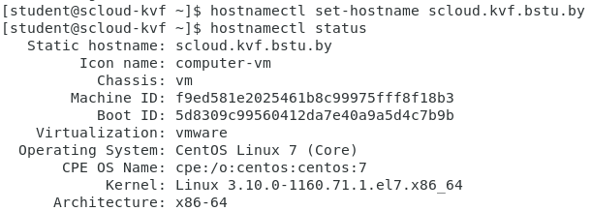
На узле виртуализации:
hostnamectl set-hostname virt-node.tgl.bstu.by
Проверяем
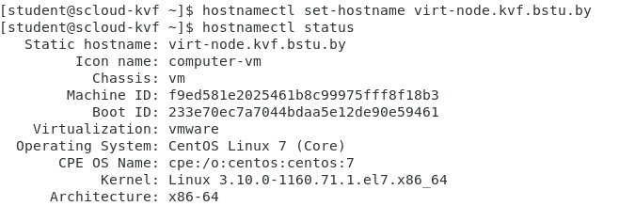Чтобы новое имя хоста появилось в строке приглашения необходимо перезагрузить ОС выполнив команду:
# reboot
(но может быть достаточно просто перестартовать сеть :):
# systemctl restsrt network

5. Настройка службы DNS
5.1. Проверка работоспособности службы DNS:
$ nslookup
> www.google.com

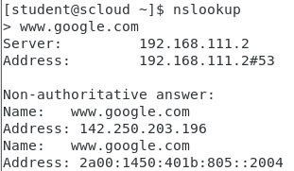
Если утилита nslookup возвращает адрес для введенного символического адреса DNS, то служба DNS работает.
Для выхода из сеанса nslooku введите:
> exit

Если назначенный по DHCP сервер DNS не выполняет преобразования имен в адреса, то можно назначить статический адрес сервера DNS, отредактировав файлы настроек сети в редакторе nano.

5.2. Статическое назначение серверов DNS.
В CentOS это файл - /etc/sysconfig/network-scripts/cfgif-ens33:

В файл настройки сетевых параметров сетевого адаптера надо внести запись:
DNS1=8.8.8.8
DNS2=8.8.4.4

6. Проверка и настройка сетевой доступности репозиториев

6.1 Настроить работу с репозиториями через http-proxy, для этого:

В CentOS, используя текстовый редактор nano, с помощью которого можно включить в секцию [main] файла /etc/yum.conf, следующую запись:

proxy=”http://172.16.192.254:3128”

Cохранить измененный файл.
(В редакторе nano для этого используются следующие клавиши:
- “Ctr+X”; для окончания редактирования и перехода к запросу о сохранении буфера изменений;
- “Y”; для сохранения изменений;
- Enter, для подтверждения сохранения в указанный файл.

Повторить команду обновления репозиториев yum.

Если репозитории стали доступными, то можно переходить к развертыванию облака OpenNebula (лаб.раб.3).

7. Установка VMwareTools
на узлах с Centos 7 необходимо выполнить:

# yum install open-vm-tools
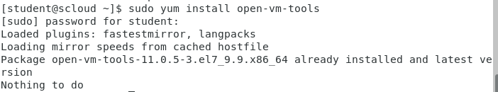

8. Установить Midnight Commander (mc)
Это маленькая, но весьма полезная утилита, существенно облегчающая работу по администрированию Unix и Unix- подобных ОС. Установить ее можно с помощью команды:
# yum install mc
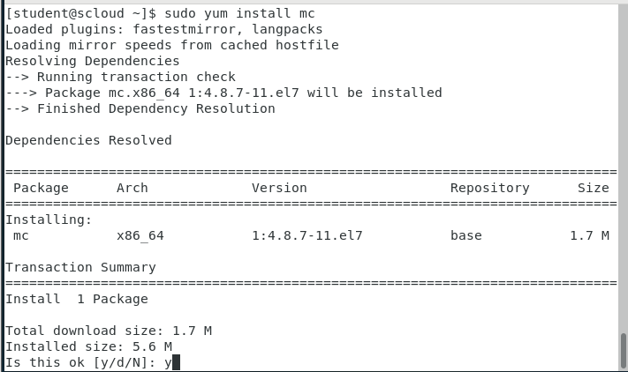
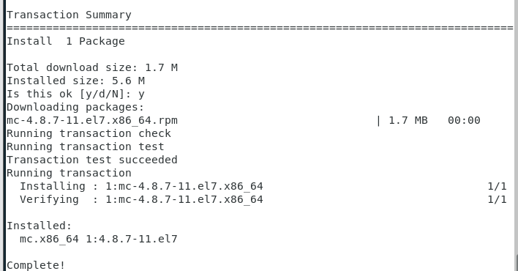
Запустить на выполнение эту программу можно с помощью команды:
# mc

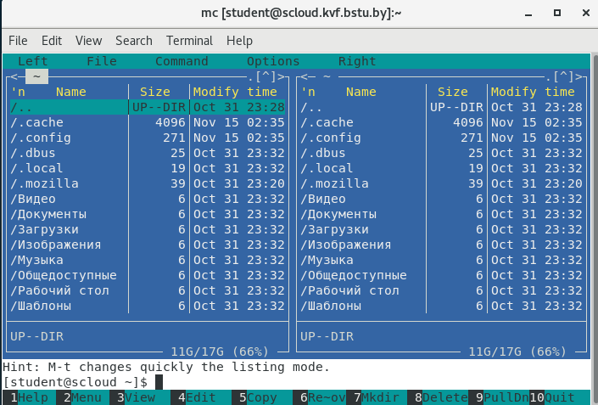
По внешнему виду и функционалу она близка к Norton Commander, FAR и Total Commander. Позволяет свободно и быстро перемещаться по файловой системе, выполнять копирование, удаление, перемещение как отдельных файлов так целых каталогов, в том числе с вложенными папками и многое другое. Скрыть/восстановить mc с/на экрана/экран терминала как в GUI так в CLI можно с помощью комбинации Ctr+O.
Для завершения mc надо нажать F10.

II. Подготовка отчета

1. Подготовить отчет о выполнении данной работы.
1.1 В отчет включите описание всех выполненных действий (раздел 1. Выполнение работы).
1.2. Также в отчет необходимо включить ответы на контрольные вопросы (раздел 2. Ответы на контрольные вопросы).

III. Контрольные вопросы

Данный раздел находится на стадии разработки

IV. Защита отчета

1. Предъявите отчет преподавателю для защиты.

